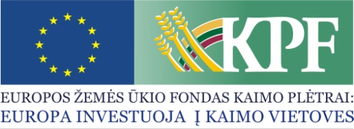 |  |  | 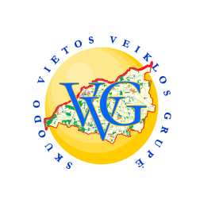

SKUODO VIETOS VEIKLOS GRUPĖ

KVIETIMO NR. 10 PASIRAŠYTOS SUTARTYS

Eil. Nr. | Vietos projekto registracijos Nr. / Sutarties pasirašymo data | Vietos projekto pavadinimas | Trumpas vietos projekto veiklos  aprašymas | Pareiškėjo pavadinimas | Paramos suma Lt. |  | Skirta lėšų suma PVM kompensuoti Lt. | Patvirtinta paramos lėšų suma Lt.
 |  |  |  |  | EŽŪFKP lėšos (80% paramos sumos) | Lietuvos valstybės biudžeto lėšos (20% paramos sumos) | Skirta lėšų suma PVM kompensuoti Lt. | Patvirtinta paramos lėšų suma Lt.
1. | LEADER-15-SKUODAS-10-001  2015-05-26 | „Filmo sukūrimas „Daktaro Vaclovo Into pasaulis“ | Bus nufilmuotas ir sumontuotas filmas „Daktaro Vaclovo Into pasaulis“, surenkant, susisteminant filmuotą, fotografuotą istorinę medžiagą, saugomą atskirų privačių asmenų. Filmuojant bus fiksuojami žmonių pasakojimai apie akmenų muziejaus kūrimą bei jo įkūrėją V. Intą. Filmas pasitarnaus kaip vaizdinė, istorinė medžiaga vietos gyventojams, turistams ir ateities kartoms, taip bus prisidedama prie krašto savitumo ir tapatumo puoselėjimo.  Sukurtas filmas bus pristatomas visuomenei, užtikrinant istorinę informacinę sklaidą apie Akmenų muziejų ir jo įkūrėją. | Mosėdžio moterų asociacija „Ognelė“ | 1 128,29 | 4 513,14 | - | 5 641,43

